Есть время у меня играть,

А есть игрушки собирать!

Игрушку каждую возьму,

На своё место положу,

Теперь всегда свои игрушки

Я очень быстро нахожу!

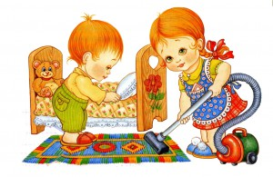

Меня мама зовёт мыться –

Надо мне поторопиться!

Скоро спать уже пора,

Чтоб легко мне встать с утра.



Чищу зубы, умываюсь,

И в пижаму одеваюсь,

Маме, папе улыбаюсь

И спокойно засыпаю с-с-с-с-с!!!!

[Будущие решения сейчас]

МДОУ «Детский сад «Березка» с.Питерка

Бурнаева Ирина Юрьевна

Телефон: 8 84561 2 20 72





**Будьте здоровы!**

***Как Маша Лихетникова***

***соблюдает режим дня***

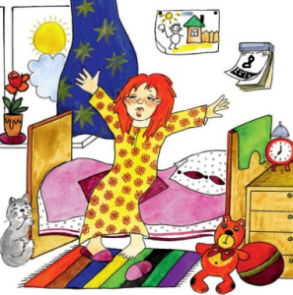

Рано я встаю с утра,

В садик мне идти пора!

Не люблю я торопиться,

Не люблю я суетиться,

А режим не соблюдать,

Можно сильно опоздать!

Можно завтрак пропустить

И зарядку пропустить,

А потом мне до обеду

Быть голодным, слабым быть!

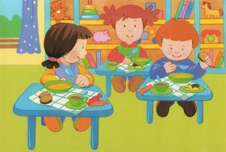

Потихоньку собираюсь,

По погоде одеваюсь

И красиво заплетаюсь.

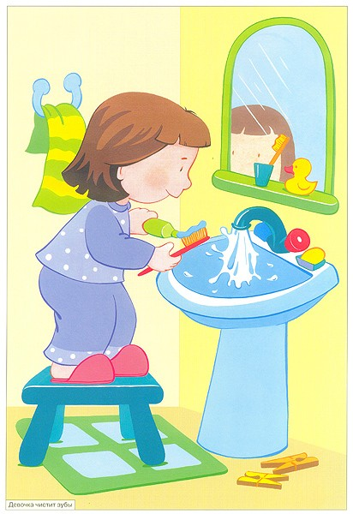

А чтобы мне здоровой быть,

Буду руки с мылом мыть

До еды, после прогулки,

Чтоб микробы вместе с булкой

И с борщом не проглочу!

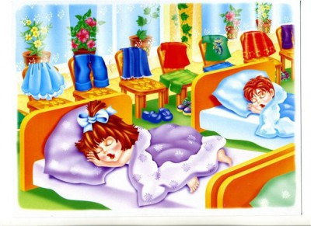

Вот сон час! Он очень нужен!

Без него мне было б хуже!

Знаю я секрет большой:

Во сне я становлюсь большой!

Я расту и отдыхаю,

Сил побольше набираюсь.

Прихожу когда с прогулки,

Переодеваюсь я,

Ведь на улице играю,

На качелях я качаюсь,

С горки долго я катаюсь,

Весело гуляю я!

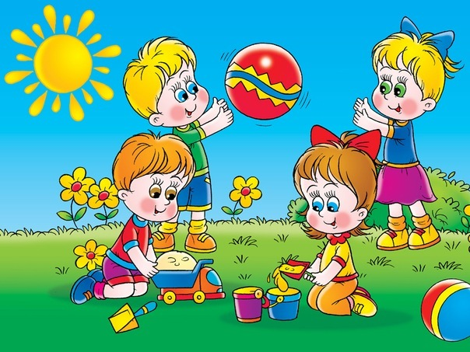

Я всё грязное снимаю,

А для дома надеваю

И никогда не забываю

Руки с мылом вымыть я!

